I. Паспорт Образовательной программы

«Разработка мобильных приложений для ОС Android с использованием визуальной среды редактирования»

Версия программы | 1
Дата Версии | 07.09.2020

- Сведения о Провайдере

1.1 | Провайдер | ФГБОУ ВО «Магнитогорский государственный  технический университет им. Г.И. Носова»
1.2 | Логотип образовательной организации | 
1.3 | Провайдер ИНН | 7414002238
1.4 | Ответственный за программу  ФИО | Георгиевских Наталья Валерьевна
1.5 | Ответственный должность | Специалист по информационно-аналитической  работе ИДПО «Горизонт»
1.6 | Ответственный Телефон | +79123163253
1.7 | Ответственный Е-mail | georgievskih95@gmail.com

- Основные Данные

№ | Название | Описание
2.1 | Название программы | Разработка мобильных приложений для ОС Android с использованием визуальной  среды редактирования
2.2 | Ссылка на страницу программы | http://idpo.magtu.ru/index.php/component/jsho  pping/product/view/79/743?Itemid=0
2.3 | Формат обучения | Онлайн
2.4 | Подтверждение от ОО наличия возможности реализации образовательной программы с применением электронного обучения и (или) дистанционных образовательных технологий с  возможностью передачи данных в форме элементов цифрового следа | Кус размещен на платформе MOODLE портала дистанционной подготовки ИДПО  «Горизонт» ФГБОУ ВО «Магнитогорского государственного технического университета им. Г.И. Носова» http://m.idpo.magtu.ru/
2.5 | Уровень сложности | Начальный
2.6 | Количество академических часов | 72
2.7 | Практикоориентированный характер образовательной программы: не менее 50 % трудоёмкости учебной деятельности отведено практическим занятиям и (или) выполнению практических заданий в режиме самостоятельной работы (кол-во  академических часов) | 40
2.8 | Стоимость обучения одного обучающегося по образовательной программе, а также предоставление ссылок на 3 (три) аналогичные образовательные программы иных организаций, осуществляющих обучение, для оценки объективности стоимости или обоснование уникальности представленной образовательной программы в случае отсутствия аналогичных образовательных программ на рынке  образовательных услуг | 23000  https://www.specialist.ru/course/android?src=anons  http://it-school.nsu.ru/index.php?id=programmirovanie-mobilnyh-prilozhenij-dlya-platformy-android  https://www.specialist.ru/track/t-android2
2.9 | Минимальное количество человек на  курсе | 1
2.10 | Максимальное количество человек на  курсе | 200
2.11 | Данные о количестве слушателей, ранее успешно прошедших обучение  по образовательной программе
2.13 | Формы аттестации | зачет
2.13 | Указание на область реализации компетенций цифровой экономики, к которой в большей степени относится образовательная программа, в соответствии с  Перечнем областей | Разработка мобильных приложений

- Аннотация программы
По окончанию изучения курса «Разработка мобильных приложений для ОС Android с использованием визуальной среды редактирования» у слушателя будут сформирована компетенция:
  - Разработка мобильных приложений с использованием визуальной среды редактирования MIT App Inventor
Требования и рекомендации для обучения по программе:
Для обучения по данной программе слушатель должен: Знать:
  - Понятия Интернет, браузер, Play Маркет
  - Основные возможности программ Word, PowerPoint
  - Основы работы на компьютере и его функциональные возможности
  - Основные возможности интернет технологий
  - Основы работы с мобильным устройством
  - Основы работы с почтовым сервисом Gmail Уметь:
  - Использовать возможности интернет технологий
  - Скачивать приложения с Play Маркет Владеть:
  - Интернет технологиями для возможности повсеместного использования
В современном мире мобильные устройства используются не только для развлечения, все чаще разрабатываются мобильные приложения образовательного, развивающего, коммерческого характера. Ежедневно в мире скачивается более миллиона приложений с магазинов приложений Play Market, App Store, Windows Store. Каждый день появляются новые приложения, для упрощения различных сфер деятельности человека.
Но разработка мобильных приложений процесс трудоемкий, чтобы разработать приложение с простым функционалом необходимо большой объем знаний, умений и навыков. Использование визуальных сред редактирования значительно облегчает процесс создания мобильного приложения, делая его более доступным для новичков и тех, кто не знаком с программированием.
На курсе «Разработка мобильных приложений для ОС Android с использованием визуальной среды редактирования» слушатели освоят визуальную среду редактирования MIT App Inventor
MIT App Inventor – визуальная среда разработки приложений для мобильных устройств на операционной системе Android. Основным преимуществом MIT App Inventor является то, что при разработке приложений необходимость знаний языков программирования отпадает. Приложение строится путем переноса компонентов на модель экрана мобильного устройства, тем самым строится внешний вид приложения, и блоков с кодом на рабочую область, составляя пазл – так строиться функционал приложения. App Inventor находится в облачном сервисе, чтобы разрабатывать приложение необходимо только наличие браузера и доступа к сети интернет

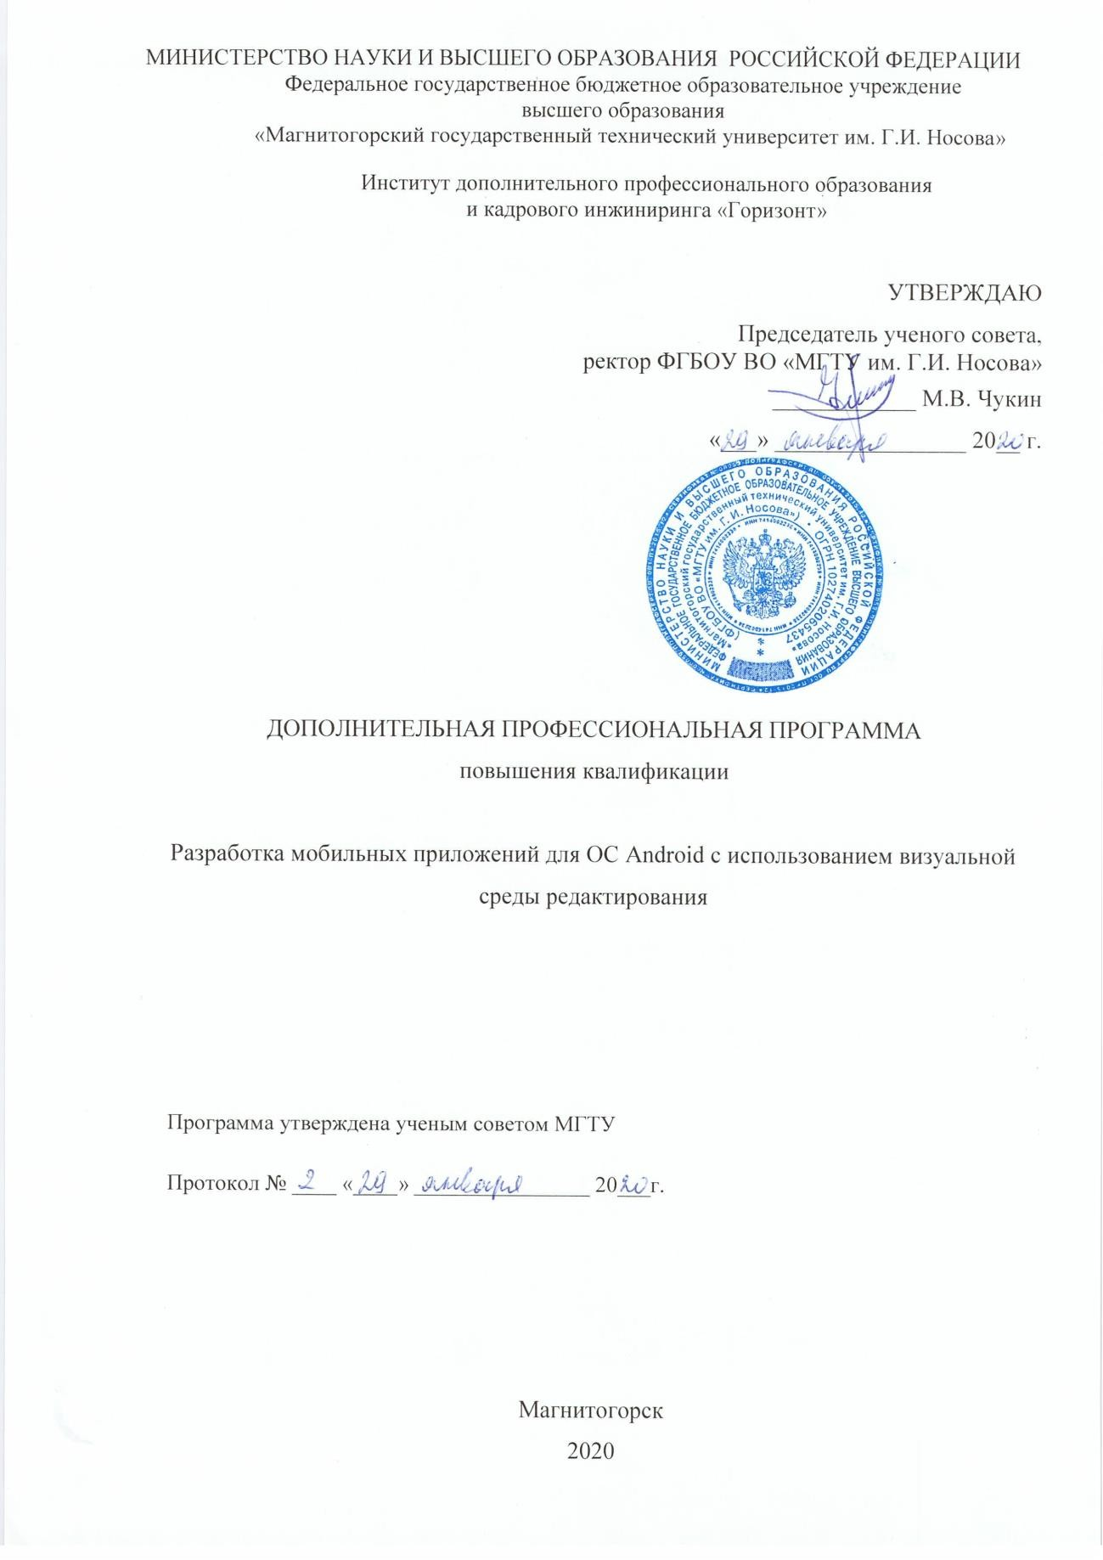

ОБЩАЯ ХАРАКТЕРИСТИКА ПРОГРАММЫ

- Цель программы

Повышение профессионального уровня слушателей в сфере разработки мобильных приложений с использованием визуальной среды редактирования в рамках имеющейся квалификации.

Планируемые результаты обучения:

В результате освоения программы у слушателей должны быть сформирована компетенция:
Разработка мобильных приложений с использованием визуальной среды редактирования MIT App Inventor
Трудовые действия | Необходимые умения | Необходимые знания
- разработка пользовательских интерфейсов для мобильных приложений в среде MIT App Inventor;  - создание мобильного приложения в условиях итеративного подхода;  - тестирование мобильных приложений для выявления алгоритмических ошибок, поиск уязвимостей;  - формулировка требований к мобильным приложениям | - создавать мобильные приложения в среде программирования MIT App Inventor с использованием различных компонент и мультимедийных файлов;  - проектировать интерфейс мобильного приложения;  - проводить рефакторинг кода мобильного приложения;  - работать с эмулятором среды разработки;  - осуществлять поиск ошибок программного кода  производить отладку составленных программ | - значение понятий  «моделирование»,  «программирование»,  «визуальная среда программирования»,  «компоненты приложения»,  «дизайн приложения»,  «блоки программирования»;  - основные принципы создания и отладки мобильных приложения в среде визуального программирования MIT App Inventor;  - основные свойства и методы компонентов MIT App Inventor;  - требования аудио, видео файлам при использовании их в мобильных приложениях;  - правила работы с внешними хранилищами данных, базами данных

Категория слушателей
  - Образование: среднее профессиональное и (или) высшее образование
  - Квалификация: требования к квалификации не предъявляются
  - Наличие опыта профессиональной деятельности: требования к опыту профессиональной деятельности не предъявляются
  - Предварительное освоение иных дисциплин/курсов /модулей: освоение иных дисциплин/курсов/модулей не требуется

Учебный план программы «Разработка мобильных приложений для ОС Android с использованием визуальной среды редактирования»

№ п/п | Модуль | Всего, час | Виды учебных занятий
№ п/п | Модуль | Всего, час | лекции | практические  занятия | самостоятельная  работа
1 | Реализация линейных  алгоритмов | 11 | 1 | 6 | 4
2 | Реализация алгоритмов  ветвления | 11 | 1 | 6 | 4
3 | Реализация циклических  алгоритмов | 13 | 1 | 8 | 4
4 | Реализация процедур | 13 | 1 | 8 | 4
5 | Организация хранения  данных | 11 | 1 | 6 | 4
6 | Использование различных компонентов при построении  мобильных приложений | 11 | 1 | 6 | 4
Итоговая аттестация |  | 2 | зачет
Итого |  | 72 | 6 | 40 | 26

- Календарный план-график реализации образовательной программы
«Разработка мобильных приложений для ОС Android с использованием визуальной среды редактирования»

№  п/п | Наименование учебных модулей | Трудоёмкость  (час) | Сроки  обучения
1 | Реализация линейных алгоритмов | 11 | с 1.11.2020 по  2.11.2020
2 | Реализация алгоритмов ветвления | 11 | с 3.11.2020 по  4.11.2020
3 | Реализация циклических алгоритмов | 13 | с 5.11.2020 по  7.11.2020
4 | Реализация процедур | 13 | с 8.11.2020 по  10.11.2020
5 | Организация хранения данных | 11 | с 11.11.2020 по  12.11.2020
6 | Использование различных компонентов  при построении мобильных приложений | 11 | с 13.11.2020 по  15.11.2020
Всего: |  | 72

- Учебно-тематический план программы «Разработка мобильных приложений для ОС Android с использованием визуальной среды редактирования»

№ п/  п | Модуль / Тема | Всего  , час | Виды учебных занятий |  |  | Формы контроля
№ п/  п | Модуль / Тема | Всего  , час | лекци  и | практически  е занятия | самостоятельна  я работа | Формы контроля
1 | Реализация  линейных алгоритмов | 11 | 1 | 6 | 4
1.1 | Знакомство с визуальными средами  редактировани я | 5 | 1 | 2 | 2 | Практическа я работа
1.2 | Приемы сборки мобильного приложения в MIT App  Inventor | 3 |  | 2 | 1 | Практическа я работа
1.3 | Разработка  музыкальных приложений | 3 |  | 2 | 1 | Практическа я работа
2 | Реализация алгоритмов  ветвления | 11 | 1 | 6 | 4
2.1 | Условия в полной и сокращенной  форме | 5 | 1 | 2 | 2 | Практическа я работа
2.2 | Многооконное  приложение | 3 |  | 2 | 1 | Практическа  я работа
2.3 | Корректность  ввода данных | 3 |  | 2 | 1 | Практическа  я работа
3 | Реализация  циклических алгоритмов | 13 | 1 | 8 | 4
3.1 | Треугольник Паскаля, цикл с  параметром | 5 | 1 | 3 | 1 | Практическа я работа
3.2 | Разработка приложения с использование  м циклов | 4 |  | 2 | 2 | Практическа я работа
3.3 | Анимация | 4 |  | 3 | 1 | Практическа  я работа
4 | Реализация  процедур | 13 | 1 | 8 | 4
4.1 | Подпрограммы | 5 | 1 | 3 | 1 | Практическа  я работа
4.2 | Игровые приложения в MIT App  Inventor | 4 |  | 2 | 2 | Практическа я работа
4.3 | НОД и НОК | 4 |  | 3 | 1 | Практическа  я работа
5 | Организация хранения  данных | 11 | 1 | 6 | 4
5.1 | Организация  хранения данных | 5 | 1 | 2 | 2 | Практическа я работа
5.2 | Электронный рейтинг с использование м TinyWebDB | 3 |  | 2 | 1 | Практическа я работа
5.3 | Обучающее приложение с использование  м FirebaseDB | 3 |  | 2 | 1 | Практическа я работа
6 | Использование различных компонентов при построении мобильных  приложений | 11 | 1 | 6 | 4
6.1 | Игровое  обучающее приложение | 5 | 1 | 2 | 2 | Практическа я работа
6.2 | Переводчик v.1 | 3 |  | 2 | 1 | Практическа  я работа
6.3 | Переводчик v.2 | 3 |  | 2 | 1 | Практическа  я работа

- Учебная (рабочая) программа повышения квалификации «Разработка мобильных приложений для ОС Android с использованием визуальной среды редактирования»

Модуль 1. Реализация линейных алгоритмов (11 часов)
Тема 1.1 Знакомство с визуальными средами редактирования (5 часов)
Понятие визуальной среды редактирования, примеры сред для разработки мобильных приложений, основной функционал среды, интерфейс среды.
Тема 1.2 Приемы сборки мобильного приложения в MIT App Inventor (3 часа)
Технология построения QR-кода, способы сборки мобильного приложения в среде MIT App Inventor, построение QR-кода приложения для загрузки его на смартфон (ОС Android), основные свойства и методы компонента СканерШтрихКода
Тема 1.3 Разработка музыкальных приложений (3 часа)
Требования среды MIT App Inventor к аудио файлам, основные свойства и методы компонента Проигрыватель, приемы обработки файлов аудио формата

Модуль 2. Реализация алгоритмов ветвления (11 часов)
Тема 2.1. Условия в полной и сокращенной форме (5 часов)
Блок «Если», правила построения условий в полной и сокращенной форме, приемы создания и инициализации глобальных переменных строкового и числового значений, основные свойства и методы следующих компонентов: ВыборДаты, Изображение
Тема 2.2 Многооконное приложение (3 часа)
Правила создания нескольких экранов приложения, компонент TinyDB для передачи данных между экранами приложения, свойства и методы компонента ВыборИзСписка, правила применения элемента Уведомитель
Тема 2.3 Корректность ввода данных (3 часа)
Требования валидности, корректности ввода данных, проверки на валидность, способы проверки корректности введенных данных, применение дополнительных свойств компонента ТекстВРечь

Модуль 3. Реализация циклических алгоритмов (13 часов)
Тема 3.1 Треугольник Паскаля, цикл с параметром (5 часов)
Примеры применения массивов, свойства треугольника Паскаля, построение треугольника Паскаля и его вывод в форме “елочки”
Тема 3.2 Разработка приложения с использованием циклов (4 часа)
Основные виды циклов: с предусловием, с постусловием, цикл с параметром, особенности/условия применения отдельных видов цикла, возможности эмулятора AI2 для реализации тестирования разрабатываемых мобильных приложений
Тема 3.3 Анимация (4 часа)
Приемы реализации анимации в MIT App Inventor, свойства и методы следующих компонентов: спрайт, часы, работа с таймером, особенности работы со
структурированными типами данных: массив, списки

Модуль 4. Реализация процедур (13 часов)
Тема 4.1 Подпрограммы (5 часов)
Правила объявления процедур в MIT App Inventor, правила вызова процедур, реализация приложения, содержащего не менее одной процедуры
Тема 4.2 Игровые приложения в MIT App Inventor (4 часа)
Построение резиновой верстки для интерфейса мобильного приложения (применения процентов), свойства табличного расположения, рефакторинг мобильного приложения за счет выделения процедур
Тема 4.3 НОД и НОК (4 часа)
Стандартные алгоритмы нахождения НОД и НОК, операции математического блока MIT App Inventor, реализация вычисления НОД и НОК в отдельных процедурах, свойства и методы компонента ИндикаторОжидания
Модуль 5 Организация хранения данных (11 часов)
Тема 5.1 Использование компонента Файл (5 часов)
Принципы организации хранения файлов в ОС Android, свойства и методы компонента Файл, сохранение файлов с помощью AI Companion
Тема 5.2 Электронный рейтинг с использованием TinyWebDB (3 часа)
Принципы работы TinyWebDB, реализация приложения, которое сохраняет и извлекает данные через компонент TinyWebDB, свойства и методы компонента ЯндексПереводчик
Тема 5.3 Обучающее приложение с использованием FirebaseDB (3 часа)
Возможности FirebaseDB, создание и подключение к БД FirebaseDB, приемы извлечения данных из БД FirebaseDB

Модуль 6 Использование различных компонентов при построении мобильных приложений (11 часов)
Тема 6.1 Игровое обучающее приложение (5 часов)
Основные математические операции MIT App Inventor, свойства и методы
компонента Изображение Спрайта, правила размещения элементов спрайта на экране приложения
Тема 6.2 Переводчик v.1 (3 часа)
Итеративный подход к разработке мобильного приложения, свойства и методы компонента ВыборИзСписка, возможности режима Блоки (добавление комментариев, сворачивание блоков и др.)
Тема 6.3 Переводчик v.2 (3 часа)
Сформировать представление о преимуществах и недостатках итеративного подхода, свойства и методы компонента РаспознавательРечи, реализация дополнительного функционала к существующему приложению

Описание практико-ориентированных заданий и кейсов
 | Номер темы/модуля | Наименование  практического занятия | Описание
1.1 | Знакомство с визуальными средами редактирования | Практическая работа №1. Приложение «Произнеси v.1» | Разработать приложение, которое произносит введенный  пользователем текст
1.2 | Приемы сборки мобильного приложения в MIT App Inventor | Практическая работа №2. Приложение «QR-код» | разработать приложение, которое позволяет сканировать штрих код, и выводит полученный  результат
1.3 | Разработка | Практическая работа №3. | разработать приложение,
 | музыкальных приложений | Приложение  «Проигрыватель v.1» | позволяющее  воспроизводить заранее загруженный аудио-файл
2.1 | Условия в полной и сокращенной форме | Практическая работа №4. Приложение «Возраст» | создать приложение,  которое позволяет пользователю ввести день своего рождения, а приложение определяет сколько ему лет. Если же у пользователя день рождение в день, когда он ввел свои данные, то появляется открытка с  поздравлением
2.2 | Многооконное приложение | Практическая работа №5. Приложение «Тест на темперамент» | разработать приложение на определение темперамента пользователя. Тест  состоит из трех вопросов, в конце выводится результат
2.3 | Корректность ввода данных | Практическая работа №6. Приложение «Произнеси v.2» | реализовать в приложении «Произнеси v.1» проверку: если в текстовом поле пусто, то программа произносит текст «Введите текст», иначе произносит введенный  пользователем текст
3.1 | Треугольник Паскаля, цикл с параметром | Практическая работа №7. Приложение «Треугольник Паскаля» | разработать приложение, в котором пользователь вводит число, а приложение возвращает соответствующее количество строк  треугольника Паскаля
3.2 | Разработка приложения с использованием циклов | Практическая работа №8. Приложение  «Проигрыватель v.2» | создать приложение, которое воспроизводит заранее заданный аудио- файл столько раз, сколько задал  пользователь
3.3 | Анимация | Практическая работа №9. Приложение «Заставка» | разработать приложение Заставка: по экрану вверх-вниз перемещаются шары, которые имеют собственную скорость, по прошествии  небольшого промежутка времени, шары меняют
скорость, при
достижении края, шар меняет цвет
4.1 | Подпрограммы | Практическая работа №10. Приложение «Произнеси v.3» | разработайте приложение, в котором пользователь имеет возможность вывести или произнести перевернутый введенный  текст
4.2 | Игровые приложения в MIT App Inventor | Практическая работа №11.  Приложение «Крестики- нолики» | реализовать мобильное  приложение по игре “Крестики-нолики
4.3 | НОД и НОК | Практическая работа №12. Приложение «НОД и НОК» | реализовать приложение, которое позволит пользователю рассчитывать НОД и НОК двух чисел. Приложение должно иметь выпадающий список, из которого пользователь выбирает, какой параметр ему необходимо рассчитать, два поля для ввода чисел и место, где отображается результат  вычисления
5.1 | Организация хранения данных | Практическая работа №13. Приложение «Файл» | создать приложение, в котором пользователь может сохранять, обновлять и извлекать  текст из файла
5.2 | Электронный рейтинг с использованием TinyWebDB | Практическая работа №14. Приложение «Электронный рейтинг» | создать приложение,  которое имеет следующий функционал: пользователь, имея логин и пароль, может войти и добавлять оценки учеников; пользователь может войти как ученик и, введя свою фамилию, получить оценку  выставленную учителем
5.3 | Обучающее приложение с использованием FirebaseDB | Практическая работа №15. Приложение «Решение задач» | создать приложение, которое бы позволило пользователю тренировать решение текстовых задач.  Текстовые задачи хранятся в базе данных и показываются
пользователю в
случайном порядке
6.1 | Игровое обучающее приложение | Практическая работа №16. Приложение «Обучающее игровое приложение» | создать приложение- тренажер, которое позволит тренировать  знания определения четности числа
6.2 | Переводчик v.1 | Практическая работа №17. Приложение «Переводчик v.1» | разработать приложение Переводчик, в функционал которого входит:  - перевод с русского на английский язык, и наоборот  - перевод с русского на немецкий язык, и наоборот
6.3 | Переводчик v.2 | Практическая работа №18. Приложение «Переводчик v.2» | разработать приложение Переводчик, в функционал которого входит:  - распознавание речи и ее перевод на выбранный язык  - воспроизведение полученного перевода

- Оценочные материалы по образовательной программе
  - Вопросы тестирования по модулям
№ модуля | Вопросы входного тестирования | Вопросы  промежуточного тестирования | Вопросы итогового тестирования
1 | - Что такое браузер? А) программа, позволяющая просматривать веб- страницы и  «выходить» в Интернет  Б) приложение, для отслеживания местоположения В) компьютерная программа для прослушивания музыки  - Что такое Gmail? А) приложение для просмотра сериалов Б) почтовый сервис В) программа для  создания мобильных | - Что такое браузер? А) программа, позволяющая просматривать веб-  страницы и «выходить» в Интернет  Б) приложение, для отслеживания местоположения В) компьютерная программа для  прослушивания музыки  - Какой компонент служит для ввода данных пользователем?  А) Кнопка Б) Текст В) Надпись  - Что такое Play Market? А) браузер | - Что такое MIT App Inventor?  А) визуальная среда разработки приложений для мобильных устройств на операционной системе Android  Б) визуальная среда разработки приложений для мобильных устройств на операционной системе iOS  В) Компьютерная программа для разработки приложений для мобильных устройств на операционной системе Android  - Какой компонент служит для ввода данных
 | приложений  - Что такое Play Market?  А) браузер Б) магазин приложений  В) приложение для прослушивания музыки  Г) социальная есть  - Как можно использовать смартфон?  А) звонить родным Б) «выходить» в  Интернет  В) играть в игры Г) обучаться  - Что из перечисленного является операционной системой?  А) Android Б) iOS  В) Samsung Г) Chrome | Б) магазин приложений В) приложение для прослушивания музыки Г) социальная есть  - Как добавить новый компонент в разрабатываемое мобильное приложение в среде MIT App Inventor? А) перенести компонент на модель экрана мобильного устройства Б) напротив компонента нажать кнопку  «Добавить»  В) написать код для добавления <add component «название компонента»>  - Что из перечисленного является операционной системой?  А) Android Б) iOS  В) Samsung Г) Chrome | пользователем? А) Кнопка  Б) Текст  В) Надпись  - Для какого способа подключения может пригодится программа aiStarter?  А) Помощник AI Б) USB  В) Эмулятор  - Как добавить новый компонент в разрабатываемое мобильное приложение в среде MIT App Inventor? А) перенести компонент на модель экрана мобильного устройства Б) напротив компонента нажать кнопку «Добавить»  В) написать код для добавления <add component  «название компонента»>  - С какого блока всегда начинается формирование кода приложения?  А) блока-свойства  Б) блока-события  В) блока-значения
2 | 1. Что такое MIT App Inventor?  А) визуальная среда разработки приложений для мобильных устройств на операционной системе Android  Б) визуальная среда разработки приложений для мобильных устройств на операционной системе iOS  В) Компьютерная программа для разработки приложений для мобильных устройств на операционной  системе Android | - Каким блоком заканчивается цепочка блоков при построении кода приложения?  А) блока-свойства Б) блока-события В) блока-значения  - Какой компонент служит для ввода данных пользователем?  А) Кнопка Б) Текст В) Надпись  - Какое свойство экрана необходимо отредактировать, чтобы поменять название приложения, которое будет отображаться в мобильном устройстве под иконкой приложения?  А) «Заголовок» | - Каким блоком заканчивается цепочка блоков при построении кода приложения?  А) блока-свойства Б) блока-события В) блока-значения  - Какое свойство отвечает за отображения текста в компонентах Надпись и Кнопка?  А) свойство «Текст»  Б) свойство «Надпись» В) свойство «Заголовок»  - Какое свойство экрана необходимо отредактировать, чтобы поменять название приложения, которое будет отображаться в мобильном устройстве под иконкой  приложения?
 | - Какой компонент служит для ввода данных пользователем?  А) Кнопка Б) Текст В) Надпись  - Что такое Play Market?  А) браузер Б) магазин приложений  В) приложение для прослушивания музыки  Г) социальная есть  - Как добавить новый компонент в разрабатываемое мобильное приложение в среде MIT App Inventor? А) перенести компонент на модель экрана мобильного устройства  Б) напротив компонента нажать кнопку «Добавить» В) написать код для добавления <add component «название компонента»>  - Что из перечисленного является операционной системой?  А) Android Б) iOS  В) Samsung  Г) Chrome | Б) «Название»  В) «AppName»  - Как добавить новый компонент в разрабатываемое мобильное приложение в среде MIT App Inventor? А) перенести компонент на модель экрана мобильного устройства Б) напротив компонента нажать кнопку  «Добавить»  В) написать код для добавления <add component «название компонента»>  - С помощью какого компонента можно вывести заголовок в приложении?  А) Надпись  Б) Текст В) Кнопка | А) «Заголовок» Б) «Название» В) «AppName»  - Какой вариант правильный?  А)  Б)  В)  - С помощью какого компонента можно вывести заголовок в приложении? А) Надпись  Б) Текст В) Кнопка
3 | - Каким блоком заканчивается цепочка блоков при построении кода приложения?  А) блока-свойства Б) блока-события В) блока-значения  - Какое свойство | - Каким блоком заканчивается цепочка блоков при построении кода приложения?  А) блока-свойства Б) блока-события В) блока-значения  - В каком режиме мы  конструируем наше | 1. Если вы используете Android-устройство, и у вас есть беспроводное подключение к Интернет (Wi-Fi), то какой тип подключения можно использовать?  А) Помощник AI  Б) USB
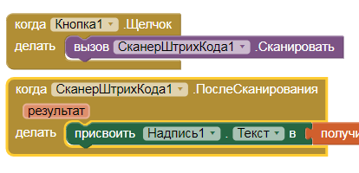
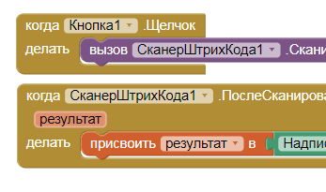
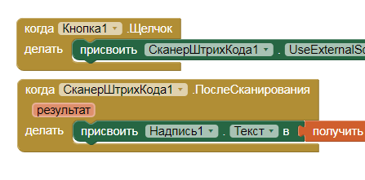

 | отвечает за отображения текста в компонентах Надпись и Кнопка?  А) свойство «Текст»  Б) свойство  «Надпись» В) свойство  «Заголовок»  - Какое свойство экрана необходимо отредактировать, чтобы поменять название приложения, которое будет отображаться в мобильном устройстве под иконкой приложения? А) «Заголовок»  Б) «Название»  В) «AppName»  - Как добавить новый компонент в разрабатываемое мобильное приложение в среде MIT App Inventor? А) перенести компонент на модель экрана мобильного устройства  Б) напротив компонента нажать кнопку «Добавить» В) написать код для добавления <add component «название компонента»>  - С помощью какого компонента можно вывести заголовок в приложении?  А) Надпись  Б) Текст В) Кнопка | приложение из элементов  - экранов, кнопок, ячеек, изображений, звуков? А) режим «Блоков»  Б) режим «Дизайна»  В) режим «Конструктор»  - Какое свойство экрана необходимо отредактировать, чтобы поменять название приложения, которое будет отображаться в мобильном устройстве под иконкой приложения? А) «Заголовок»  Б) «Название»  В) «AppName»  - Можно ли создать переменную в MIT App Inventor?  А) нет, такой возможности нет  Б) да, но надо подключать сторонние расширения  В) да, в режиме «Блоки» в категории  «Переменные»  Г) да, в режиме  «Дизайнер» переместить специальный блок  - С помощью какого компонента можно вывести заголовок в приложении?  А) Надпись  Б) Текст В) Кнопка | В) Эмулятор  - В каком режиме мы конструируем наше приложение из элементов - экранов, кнопок, ячеек, изображений, звуков?  А) режим «Блоков»  Б) режим «Дизайна»  В) режим «Конструктор»  - В каком режиме мы программируем поведение элементов (экранов, кнопок, ячеек, изображений, звуков)?  А) режим «Блоков»  Б) режим «Дизайна»  В) режим «Кодирование»  - Можно ли создать переменную в MIT App Inventor?  А) нет, такой возможности нет  Б) да, но надо подключать сторонние расширения  В) да, в режиме «Блоки» в категории «Переменные» Г) да, в режиме «Дизайнер» переместить специальный блок  - В какой категории находиться блок  «Изображение» А) Интерфейс пользователя  Б) Рисование и анимация В) Медиа
4 | 1. Каким блоком заканчивается цепочка блоков при  построении кода приложения? | 1. Какой компонент позволяет передавать данные между экранами? А) TinyDB  Б) TinyWebDB | 1. Какой компонент позволяет передавать данные между экранами? А) TinyDB  Б) TinyWebDB
 | А) блока-свойства Б) блока-события В) блока-значения  - В каком режиме мы конструируем наше приложение из элементов - экранов, кнопок, ячеек, изображений, звуков? А) режим «Блоков» Б) режим «Дизайна» В) режим  «Конструктор»  - В каком режиме мы программируем поведение элементов (экранов, кнопок, ячеек, изображений, звуков)?  А) режим «Блоков» Б) режим «Дизайна» В) режим  «Кодирование»  - Можно ли создать переменную в MIT App Inventor?  А) нет, такой возможности нет Б) да, но надо подключать сторонние расширения  В) да, в режиме  «Блоки» в категории  «Переменные»  Г) да, в режиме  «Дизайнер» переместить специальный блок  - Что из перечисленного является операционной системой?  А) Android Б) iOS  В) Samsung  Г) Chrome | В) Файл  2. В каком режиме мы конструируем наше приложение из элементов  - экранов, кнопок, ячеек, изображений, звуков? А) режим «Блоков»  Б) режим «Дизайна»  В) режим «Конструктор»  - Компонент, который отвечает за выбор даты пользователем.  А) «Дата»  Б) «ДатаВремя»  В) «ВыборДаты»  - Можно ли создать переменную в MIT App Inventor?  А) нет, такой возможности нет  Б) да, но надо подключать сторонние расширения  В) да, в режиме «Блоки» в категории  «Переменные»  Г) да, в режиме  «Дизайнер» переместить специальный блок  - Как ускорить скорость воспроизведения для компонента ТекстВРечь? А) В режиме «Блоки» присвоить свойству  «СкоростьРечи» компонента «ТекстВРечь» нужное значение  Б) Такой возможности нет В) В режиме «Дизайнер» изменить свойство  «СкоростьРечи» компонента на нужное значение | В) Файл  - Какое свойство необходимо отредактировать у компонента ВыборИзСпика, чтобы отобразить варианты выбора?  А) свойство «Выбор»  Б) свойство  «ЭлементыИзЦепочки»  В) свойство  «СписокВариантов»  - Компонент, который отвечает за выбор даты пользователем.  А) «Дата»  Б) «ДатаВремя»  В) «ВыборДаты»  - Если необходимо вывести пользователю в приложении диалоговое окно с предупреждением, каким компонентом необходимо воспользоваться?  А) Надпись  Б) Уведомитель  В) Текст  - Как ускорить скорость воспроизведения для компонента ТекстВРечь? А) В режиме «Блоки» присвоить свойству  «СкоростьРечи» компонента «ТекстВРечь» нужное значение  Б) Такой возможности нет В) В режиме «Дизайнер» изменить свойство  «СкоростьРечи» компонента на нужное значение
5 | 1. Какой компонент позволяет передавать  данные между | 1. Какой компонент контролирует вибрацию  телефона в приложении? | 1. Какой компонент контролирует вибрацию  телефона в приложении?
 | экранами?  А) TinyDB  Б) TinyWebDB В) Файл  - В каком режиме мы конструируем наше приложение из элементов - экранов, кнопок, ячеек, изображений, звуков? А) режим «Блоков» Б) режим «Дизайна» В) режим  «Конструктор»  - Компонент, который отвечает за выбор даты пользователем.  А) «Дата»  Б) «ДатаВремя»  В) «ВыборДаты»  - Можно ли создать переменную в MIT App Inventor?  А) нет, такой возможности нет Б) да, но надо подключать сторонние расширения  В) да, в режиме  «Блоки» в категории  «Переменные»  Г) да, в режиме  «Дизайнер» переместить специальный блок  - Как ускорить скорость воспроизведения для компонента ТекстВРечь?  А) В режиме  «Блоки» присвоить свойству  «СкоростьРечи»  компонента  «ТекстВРечь» нужное значение  Б) Такой возможности нет | А) «Звук»  Б) «Проигрыватель» В) «Динамик»  - Какие встроенные блоки позволяют строить логические конструкции? А) Логика  Б) Управление  В) Логические блоки  - Компонент, который отвечает за выбор даты пользователем.  А) «Дата»  Б) «ДатаВремя»  В) «ВыборДаты»  - Какие способы тестирования приложения существуют?  А) Помощник AI Б) USB  В) Эмулятор  - Компонент, с помощью которого можно реализовать приложение для рисования?  А) Рисование  Б) Холст  В) Мольберт | А) «Звук»  Б) «Проигрыватель» В) «Динамик»  - Какие встроенные блоки позволяют строить логические конструкции? А) Логика  Б) Управление  В) Логические блоки  - Какой инструмент в MIT App Inventor позволяет передавать части кода между экранами?  А) Корзина  Б) Медиа-хранилище  В) Рюкзак  - Какие способы тестирования приложения существуют?  А) Помощник AI Б) USB  В) Эмулятор  - Компонент, с помощью которого можно реализовать приложение для рисования?  А) Рисование  Б) Холст  В) Мольберт
В) В режиме
«Дизайнер»
изменить свойство
«СкоростьРечи» компонента на нужное значение
6 | 1. Какой компонент | 1. Как создать процедуру | 1. Как создать процедуру в
 | контролирует | в MIT App Inventor? | MIT App Inventor?
 | вибрацию телефона в | А) В режиме «Блоки» | А) В режиме «Блоки»
 | приложении? | добавить | добавить
 | А) «Звук» | соответствующий блок | соответствующий блок
 | Б) «Проигрыватель» | Б) В режиме «Дизанер» | Б) В режиме «Дизанер»
 | В) «Динамик» | добавить | добавить соответствующий
 | 2. Какие встроенные | соответствующий | компонент
 | блоки позволяют | компонент | В) Написать код <add
 | строить логические | В) Написать код <add | procedure «имя
 | конструкции? | procedure «имя | процедуры»>
 | А) Логика | процедуры»> | 2. Как поменять
 | Б) Управление | 2. Какие встроенные | стандартную иконку
 | В) Логические блоки | блоки позволяют строить | приложения, которое
 | 3. Какой инструмент | логические конструкции? | отображается при
 | в MIT App Inventor | А) Логика | установке мобильного
 | позволяет передавать | Б) Управление | приложения на телефон?
 | части кода между | В) Логические блоки | А) Загрузить в Медиа с
 | экранами? | 3. Как присвоить | названием «icon»
 | А) Корзина | компоненту Кнопка | Б) Изменить свойство
 | Б) Медиа-хранилище | изображение? | «Иконка»
 | В) Рюкзак | А) Пометь | В) В режиме «Блоки»
 | 4. Как добавить | соответствующее | добавить соответствующий
 | новый компонент в | свойство | блок
 | разрабатываемое | Б) В режиме «Блоки» | 3. Как присвоить
 | мобильное | присвоить нужное | компоненту Кнопка
 | приложение в среде | изображение | изображение?
 | MIT App Inventor? | В) Такой возможности нет | А) Пометь
 | А) перенести | 4. Как добавить новый | соответствующее
 | компонент на | компонент в | свойство
 | модель экрана | разрабатываемое | Б) В режиме «Блоки»
 | мобильного | мобильное приложение в | присвоить нужное
 | устройства | среде MIT App Inventor? | изображение
 | Б) напротив | А) перенести компонент | В) Такой возможности нет
 | компонента нажать | на модель экрана | 4. Какой компонент
 | кнопку «Добавить» | мобильного устройства | добавить в приложение,
 | В) написать код для | Б) напротив компонента | чтобы пользователь мог
 | добавления <add | нажать кнопку | выбрать время?
 | component «название | «Добавить» | А) «ВыборДатыВремени»
 | компонента»> | В) написать код для | Б) «ВыборДаты»
 | 5. Компонент, с | добавления <add | В) «ВыборВремени»
 | помощью которого | component «название | 5) Можно ли с помощью
 | можно реализовать | компонента»> | MIT App Inventor создать
 | приложение для | 5) Можно ли с помощью | приложение по подсчету
 | рисования? | MIT App Inventor создать | количества шагов?
 | А) Рисование  Б) Холст  В) Мольберт | приложение по подсчету количества шагов?  А) Да, для этого есть специальный компонент Б) Нет, такое приложение невозможно создать  В) Да, но придется установить дополнительные расширения | А) Да, для этого есть специальный компонент Б) Нет, такое приложение невозможно создать  В) Да, но придется установить дополнительные расширения

  - описание показателей и критериев оценивания, шкалы оценивания
Шкала оценивания входного тестирования
Оценка | Результат
Ниже 50% | Слушатель не может начать изучению по новому модулю, рекомендуется изучить текущий модуль еще раз.
50-99% | Слушатель может начать изучение по новому модулю, но необходимо снова изучить темы, по которым вышло 0 баллов
100% | Слушатель готов к прохождению нового модуля

Шкала оценивания промежуточного тестирования
Оценка | Результат
Ниже 50% | Слушателю стоит внимательнее изучать материалы по текущему модулю
50-99% | Слушатель хорошо справляется и изучением текущего модуля, но стоит обратить внимание на вопросы с оценкой 0 баллов
100% | Слушатель отлично справляется с изучением текущего модуля

Шкала оценивания итогового тестирования
Оценка | Результат
<50% | незачет
>=50% | зачет

примеры контрольных заданий по модулям или всей образовательной программе
Пример контрольного задания для итоговой аттестации
Разработать мобильное приложение (выбрать из представленных или придумать
свое):
- Приложение «Изучаем звуки животных». Пользователь нажимает на изображение животного, и воспроизводиться соответствующий звук.
- Приложение «Опрос». Пользователь вводит свое имя и отвечает на пять вопросов. По завершению, приложение произносит «Имя, спасибо за ответы, нам важно ваше мнение».
- Приложение «Решение примеров на сложение двухзначных цифр». Пользователю выводиться пример, он вводит в соответствующее поле ответ и нажимает кнопку проверить, приложение показывается правильный ответ или нет. Если ответ правильный, то поле для ввода ответа подсвечивается зеленым, иначе красным
- Приложение «Изучаем слова на английском языке». Пользователю предлагается посмотреть, как пишется и произноситься слово на английском. Затем предлагает самостоятельно написать и произнести слово на английском. В окне уведомления пользователю показывается, правильно ли он написал слово.
- Приложение «Сделать позже». Пользователь в специальное поле вводит, что необходимо сделать, нажимает кнопку «Сохранить». Нажимая на кнопку «Показать», пользователю показывается список дел, напротив которых есть кнопка «Удалить». Сделать ограничение по количеству дел, максимальное количество пять, на шестое выводиться уведомление «Не откладывай дела на потом!».
- Приложение «Факториал числа». Пользователь вводит в соответствующее поле число и нажимает кнопку «Рассчитать». Реализовать проверку введенного числа на положительность.
- Приложение «Пройди лабиринт». На экране приложения четыре кнопки управления «вверх», «вниз», «вправо» и «влево», с помощью которых пользователь управляет объектом, которому необходимо пройти лабиринт. Если объект сталкивается с преградой, то игра начинается с начало. Когда объект выходит из лабиринта появляется уведомление «Поздравляем!» и предложение пройти игру снова или закрыть
- Приложение «Магический шар». Пользователь встряхивает мобильное устройство, после чего приложение выдает случайный ответ на вопрос, например, «да»,
«нет», «возможно», «спроси позже».
- Приложение «Перепрыгни препятствие». На экране находиться некий объект, которому необходимо перепрыгнуть через препятствие. На экране располагается кнопка
«Команда», нажав на которую пользователь задает команды «вперед» и «прыжок». После того как пользователь задал команду «вперед» объект двигается самостоятельно. Если объект касается препятствия, объект перемещается в исходную точку.
- Приложение «Квест». Пользователю предлагается совершить путешествие и спасти королевство. Чтобы пройти на новый уровень пользователю необходимо ответить на вопрос, если он отвечает правильно, ему дается подсказка, которой он сможет воспользоваться в конце. Внизу показывается, сколько пользователь прошел пути. Когда пользователь завершил квест, показывается анимация.

Приложение обязательно должно содержать:
- Загрузочный экран, который содержит название приложения, изображение, анимацию, кнопку «Начать»
- Кнопку «Информация о разработчиках», при нажатии на которую появляется окно с ФИО создавшего приложения

тесты и обучающие задачи (кейсы), иные практикоориентированные формы заданий

  - описание процедуры оценивания результатов обучения
Для проверки оценки результатов обучения, слушателю предлагается разработать мобильное приложение, выбрав из предложенного списка описанные в пункте 8.3 или придумав свое мобильное приложение
Оценка итоговой аттестации:

Характеристика | Критерий | Балл
Работа приложения | Приложение работает без  ошибок | 3
Работа приложения | Приложение работает, присутствуют  незначительные ошибки | 2
Работа приложения | Приложение не работает | 1
Код приложения | Код структурирован, присутствуют комментарии, имена переменных и подпрограмм заданы в  логике приложения | 3
Код приложения | Код структурирован имена  переменных и подпрограмм заданы в логике приложения | 2
Код приложения | Код не структурирован, имена переменным и  подпрограмм заданы не в логике приложения | 1
Наличие загрузочного экрана | Загрузочный экран есть, на котором присутствует  название приложения, изображение, анимация,  кнопка «Начать» | 5
Наличие загрузочного экрана | Загрузочный экран есть | 1 + по одному баллу за  каждый реализованный элемент
Наличие загрузочного экрана | Загрузочный экран  отсутствует | 0
Кнопка «Информация о разработчиках» | Кнопка «Информация о разработчиках» присутствует и работает  корректно | 3
Кнопка «Информация о разработчиках» | Кнопка «Информация о разработчиках» присутствует, но при  нажатии выдаются ошибки | 2
Кнопка «Информация о разработчиках» | Кнопка отсутствует | 1

Шкала оценки:
Количество набранных баллов | Результат
4-9 | незачет
10-14 | зачет

Организационно-педагогические условия реализации программы
  - Кадровое обеспечение программы
№ п/п | Фамилия, имя,  отчество (при | Место основной  работы и должность, | Ссылки на веб-  страницы с | Фото в формате jpeg | Отметка о полученном  согласии на обработку
 | наличии) | ученая степень  и ученое звание (при наличии) | портфолио  (при наличии) |  | персональных данных
1 | Георгиевских  Наталья  Валерьевна | ФГБОУ ВО  «МГТУ им. Г.И.  Носова»  Специалист по  информационно-  аналитической  работе ИДПО  «Горизонт» |  | 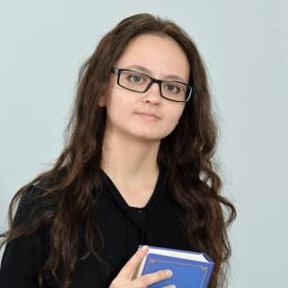 | +

  - Учебно-методическое обеспечение и информационное сопровождение
Учебно-методические материалы
Методы, формы и технологии | Методические разработки, материалы курса,  учебная литература
Дистанционные образовательные технологии | http://m.idpo.magtu.ru/course/view.php?id=210
Методы организации и осуществления учебной | 1. Бхаргава А. Грокаем алгоритмы.  Иллюстрированное пособие для  программистов и любопытствующих. -  СПб.: Питер, 2017. - 288 с.  2. Варфоломеева Т.Н. Теоретические  основы алгоритмизации программирования  [Текст]: учебное пособие / Т.Н.  Варфоломеева, С.А. Повитухин. –  Магнитогорск: МГТУ им. Г.И. Носова,  2016. – 113 с.  3. Варфоломеева Т.Н. Структуры  данных и основные алгоритмы их обработки  [Текст]: учебное пособие / Т.Н.  Варфоломеева. – Москва: ООО «Флинта»,  2017. – 157 с.  4. Вейл Э. HTML5. Разработка  приложений для мобильных устройств./ Э.  Вейл – СПб.: Питер, 2015. – С.480.  5. Виноградов А. Программируем игры  для мобильных телефонов. - М. –Триумф,  2007. – 272с.  6. Георгиевских Н.В. Создание  безопасных мобильных приложений / Н.В.  Георгиевских // Аллея науки. - 2018. -  №6(22) - с. 985-988.

Информационное сопровождение
Электронные  образовательные ресурсы | Электронные  информационные ресурсы
Академия мобильных приложений –
[Электронный ресурс]. Режим доступа: http://appinvent.ru/.
 | Канал на Youtube Alexey Burkov по созданию
мобильных приложений в среде MIT App
Inventor [Электронный ресурс] - Режим доступа: https://www.youtube.com/user/alexeyburkov/videos

  - Материально-технические условия реализации программы

Вид занятий | Наименование оборудования,  программного обеспечения
Лекции | Компьютер с доступом в Интернет
Практические занятия | Компьютер с доступом в Интернет, браузер Google Chrome (рекомендуется, но можно любой браузер, кроме Internet  Explorer), Эмулятор «aiStarter»,
Самостоятельная работа | Компьютер с доступом в Интернет, браузер Google Chrome (рекомендуется, но можно любой браузер, кроме Internet  Explorer), Эмулятор «aiStarter»,

ПАСПОРТ КОМПЕТЕНЦИИ

Разработка мобильных приложений для ОС Android с исполь-зованием визуальной среды редактирования.

Федеральное государственное бюджетное образовательное учреждение высшего образования «Магнитогорский государственный технический университет им. Г.И. Носова»

1. | Наименование компетенции | Разработка мобильных приложений с использованием визуальной среды редактирования MIT App Inventor
2. | Указание типа компетенции | общепрофессиональная
3. | Определение, содержание и основные сущностные характеристики компетенции | Под компетенцией понимается способность к созданию, редактированию, отладке и тестированию мобильных приложений с использованием визуальной среды редактирования MIT App Inventor  Слушатель должен знать:  - значение понятий «моделирование»,  «программирование», «визуальная среда программирования», «компоненты приложения»,  «дизайн приложения», «блоки программирования»;  - основные принципы создания и отладки мобильных приложения в среде визуального программирования MIT App Inventor;  - основные свойства и методы компонентов MIT App Inventor;  - требования аудио, видео файлам при использовании их в мобильных приложениях;  - правила работы с внешними хранилищами данных, базами данных  уметь:  - создавать мобильные приложения в среде программирования MIT App Inventor с использованием различных компонент и мультимедийных файлов;  - проектировать интерфейс мобильного приложения;  - проводить рефакторинг кода мобильного приложения;  - работать с эмулятором среды разработки;  - осуществлять поиск ошибок программного кода производить отладку составленных программ  владеть  - навыком разработки пользовательских интерфейсов для мобильных приложений в среде MIT App Inventor;  - навыком создания мобильного приложения в условиях итеративного подхода;  - навыком тестирования мобильных приложений
для выявления алгоритмических ошибок, поиск
уязвимосте.
4. | Дескриптор знаний, умений и навыков по уровням | Уровни сформированности компетенции обучающегося | Индикаторы
4. |  | Начальный уровень  (Компетенция недостаточно развита. Частично проявляет навыки, входящие в состав компетенции.  Пытается, стремится проявлять нужные навыки, понимает их необходимость, но у него не всегда получается.) | Знает: основные понятия в области разработки мобильных приложений с использованием среды визуального редактирования MIT App Inventor  Умеет: работать в режиме  «Дизайнер» «Блоки» в среде MIT App Inventor  Владеет: навыком воспроизведения мобильного приложения в среде MIT App Inventor на основе инструкции
4. |  | Базовый уровень  (Уверенно владеет навыками, способен, проявлять соответствующие навыки в ситуациях с элементами неопределённости, сложности.) | Знает: возможности среды визуального редактирования MIT App Inventor  Умеет: создавать простые приложения линейного типа, с одним экраном в среде MIT App Inventor  Владеет: навыком разработки пользовательского интерфейса в среде MIT App Inventor
4. |  | Продвинутый  (Владеет сложными навыками, способен активно влиять на происходящее, проявлять соответствующие навыки в ситуациях  повышенной | Знает: построение алгоритмов линейного и ветвления в среде MIT App Inventor  Умеет: создавать приложения с использованием алгоритма ветвления в среде MIT App
 |  | сложности.) | Inventor  Владеет: навыком создания простого приложения в среде MIT App Inventor
 |  | Профессиональный  (Владеет сложными навыками, создает новые решения для сложных проблем со многими взаимодействую- щими факторами, предлагает новые идеи и процессы, способен активно влиять на происходящее, проявлять соответствующие навыки  в ситуациях повышенной сложности.) | Знает: построение всех алгоритмов и процедур в среде MIT App Inventor  Умеет: создавать сложные приложение с использованием двух и более экранов в среде MIT App Inventor  Владеет: навыком самостоятельно определения компонентов и блоков для реализации любого приложения в среде MIT App Inventor
5. | Характеристика взаимосвязи данной компетенции с другими компетенциями/ необходимость владения другими компетенциями для формирования данной компетенции | Способность использовать возможности компьютера
6. | Средства и технологии оценки | Практические задания

Рекомендаций к программе от работодателей:
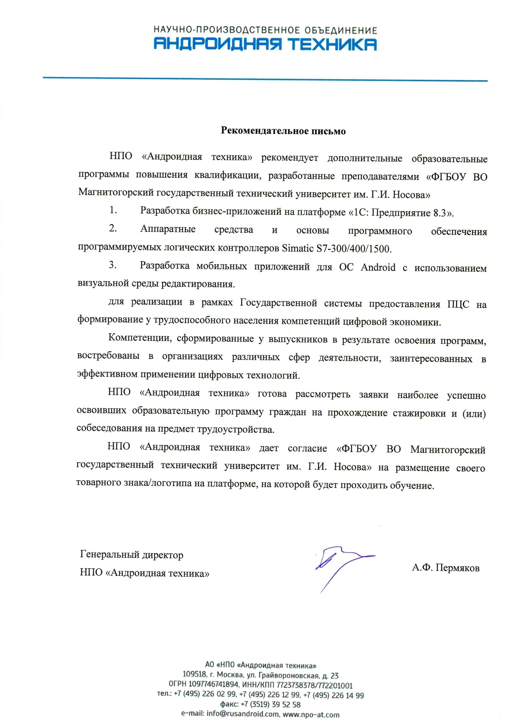

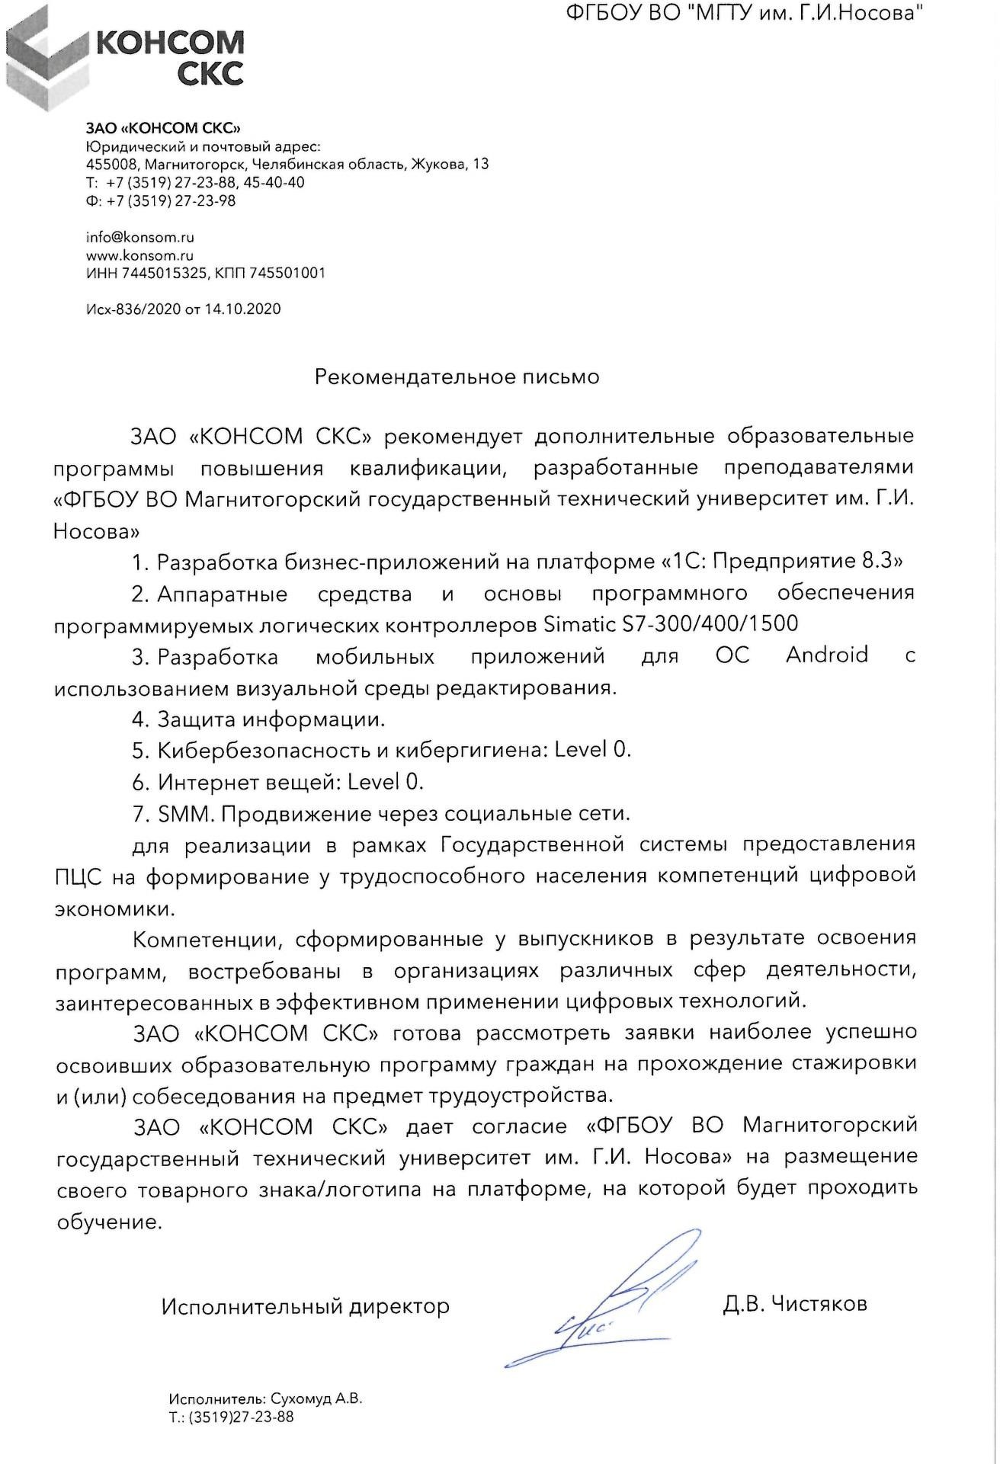

- Указание на возможные сценарии профессиональной траектории граждан
по итогам освоения образовательной программы

Цели получения персонального цифрового сертификата
текущий статус | цель
Развитие компетенций в текущей сфере занятости
работающий по найму в организации, на предприятии  работающий по найму в организации, на предприятии | развитие профессиональных качеств  повышение уровня дохода
Переход в новую сферу занятости
освоение смежных профессиональных  областей | повышение уровня дохода, расширение  профессиональной деятельности

Утверждаю  ректор ФГБОУ ВО «МГТУ им. Г.И. Носова» | _____________________ М.В. Чукин
 | М.П.

